Michiel Muller, Paul Polman, Kelly Weekers en vele anderen top ondernemers aanwezig tijdens Upstream 2021.
Rotterdam - Van 20 tot en met 24 September vindt Upstream plaats op een markante plek: de circulaire Stadshaven Brouwerij. De brouwerij, gevestigd in het Rotterdam Makers District, transformeert tot plek waar startup en scale-up founders, investeerders, studenten, beleidsmakers en corporates met lef samen komen om een positieve impact te maken.

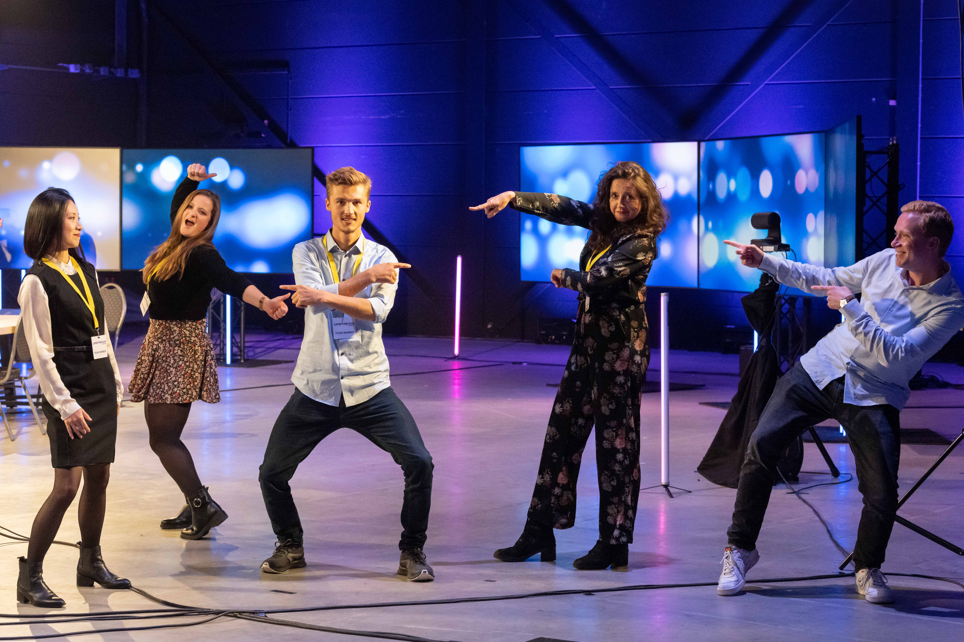

Upstreams snel groeiende netwerk biedt toegang tot een internationaal ecosysteem voor talent, financiering, markten en zichtbaarheid. Changemakers van diverse achtergronden en industrieën komen samen om de innovatiecapaciteit van de Regio Rotterdam te verhogen en haar rol als snel ontwikkelende omgeving voor tech bedrijven om te groeien in binnen en buitenland te onderstrepen.
Samen maken we het waar. Paul Polman, een van de sprekers tijdens Upstream Festival: “
The only way we can solve these crises and heal our planet is if we come together in a spirit of radical collaboration – or what I call a Net Positive vision – business, governments, NGOs, civil society, and especially the younger generations driving towards to the broader system changes we need.”
De Co-Creation Partners van Upstream verzorgen een online en offline programmering van presentaties, talkshows, roundtables, workshops, webinars en netwerk evenementen.
5 dagen, 30+ sprekers, 40+ co-creatie partners, 40+ events. Burgemeester Ahmed Aboutaleb opent het event op Maandag. Elke dag vinden er verschillende evenementen plaats rondom verschillende thema’s:
- Dinsdag | Talent Day
- Woensdag | Capital Day
- Donderdag | Market Day
- Vrijdag | Growth Day
Kelly Weekers deelt haar lessen in groei als ondernemer tijdens de dagelijkse Upstream Festival talkshow op vrijdag:
“
To be a successful entrepreneur, mindset is key. The growth journey is nothing more than obstacle management. Ups and downs, opinions of others, it’s the name of the game. If you can focus on your own vision and strategy the results will follow.”
Registreer nu voor Upstream, online of offline, voor toegang tot financiering, nieuwe markten en talent, via workshops, events en sessies verzorgd door de co-creatie partners via:
https://www.upstreamfestival.com/

Over: Upstream
Interview met een van de bekende sprekers? Dat kan aangevraagd worden via rob@uprotterdam.com of per telefoon 06 17 188 946 <br />
<br />
Perskaarten zijn beschikbaar en kunnen aangevraagd worden via: rob@uprotterdam.com. De opening vindt plaatst op 20 september <br />
<br />
Andere zaken nodig? Uiteraard staan wij voor u klaar!

Newsroom
View the full press release including more photos and videos in our Newsroom.
View the full press release
View all previous press releases

Contact information
Name: Rob Lagendijk
Function: Public relations manager
Email: rob@uprotterdam.com
Phone: 0617188946

